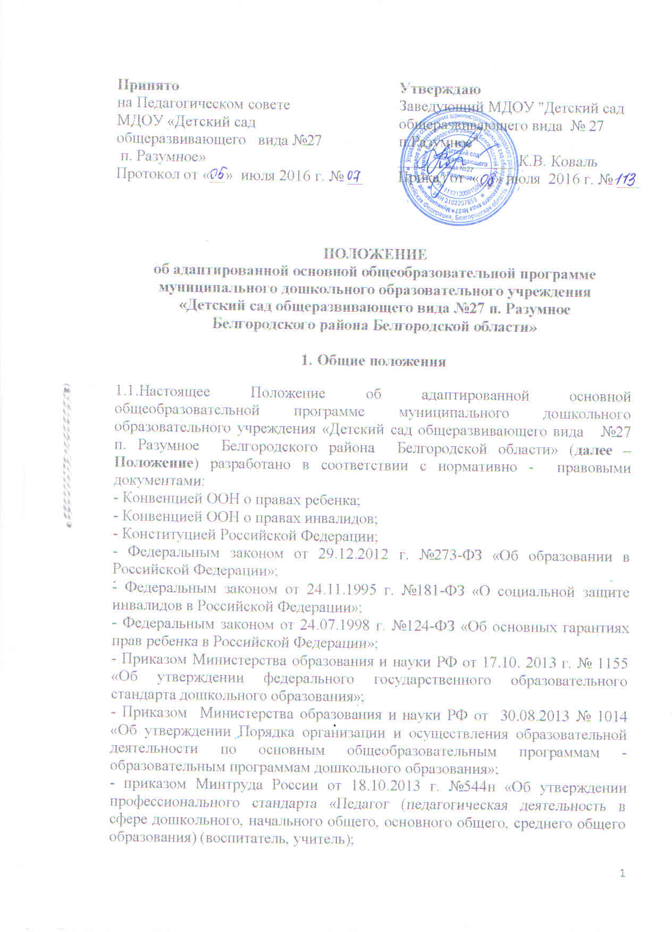

- приказом Минтруда России от 18.08.2015 г. №514 н «Об утверждении профессионального стандарта «Педагог – психолог (психолог в сфере образования);
- Постановлением Главного государственного санитарного врача РФ от 15.05.2013г. №26 «Об утверждении СанПиН 2.4.1.3049 – 13 «Санитарно-эпидемиологические требования к устройству, содержанию и организации режима работы дошкольных образовательных организаций».
1.2. Адаптированная основная общеобразовательная программа дошкольного образования (далее – АООП ДО) является нормативно-управленческим документом муниципального дошкольного образовательного учреждения «Детский сад общеразвивающего вида №27 п. Разумное Белгородского района Белгородской области» (далее – ДОО), определяет содержание дошкольного образования в части создания условий и организации обучения детей с ограниченными возможностями здоровья (далее – ОВЗ), детей - инвалидов.
1.3. АООП ДО – это образовательная программа, адаптированная для обучения лиц с ограниченными возможностями здоровья, детей-инвалидов (если ребенок имеет статус ОВЗ), посещающих группу комбинированной направленности с учетом особенностей их психофизического развития, индивидуальных возможностей и, при необходимости, обеспечивающая коррекцию нарушений развития, а также социальную адаптацию указанных лиц.
1.4. АООП ДО разрабатывается образовательной организацией самостоятельно при наличии в ДОО детей с ОВЗ, детей – инвалидов ( в соответствии с рекомендациями ТПМПК (ЦПМПК), на основании основной образовательной программы дошкольного образования и включает следующие направления деятельности:
- определение целей, задач АООП ДО;
- учет особенностей психофизического развития детей с ОВЗ, детей – инвалидов;
- определение временных границ освоения АООП ДО;
- создание в ДОО специальных образовательных условий для определенной категории детей с ОВЗ;
- участие в реализации АООП ДО педагогов, узких специалистов (педагога – психолога, учителя – логопеда, музыкального руководителя, инструктора по физической культуре), при необходимости - медицинского работника;
- проектирование необходимых структурных составляющих АООП ДО;
- учет направлений основной образовательной программы дошкольного образования, реализуемой в ДОО.
1.5. АООП ДО рассматривается и принимается Педагогическим советом ДОО, утверждается приказом заведующего. Изменения и дополнения в АООП ДО также рассматриваются на Педагогическом совете.
1.6. Срок действия данного Положения не ограничен. Положение действует до принятия нового. Изменения и дополнения в настоящее Положение вносятся на Педагогическом совете, утверждаются приказом заведующего.
2. Структура адаптированной основной общеобразовательной программы дошкольного образования
2.1. Адаптированная основная общеобразовательная программа дошкольного образования состоит из следующих разделов:
2.1.1. Титульный лист.
- наименование образовательной организации
- гриф согласования (с указанием даты проведения и номера протокола заседания Педагогического совета)
- гриф утверждения АООП ДО заведующим ДОО (с указанием даты, номера приказа)
- название адаптированной основной общеобразовательной программы дошкольного образования без указания категории детей с ОВЗ
- год утверждения АООП ДО
2.2. Целевой раздел:
Обязательная часть
2.2.1.Пояснительная записка:
- цели и задачи АООП ДО,
- принципы и подходы к формированию АООП ДО,
- значимые для разработки АООП ДО характеристики
- планируемые результаты освоения АООП ДО
Часть, формируемая участниками образовательных отношений
2.2. Содержательный раздел.
Обязательная часть
- описание образовательной деятельности в соответствии с направлениями развития ребенка в пяти образовательных областях:
социально-коммуникативное развитие;
познавательное развитие;
речевое развитие;
художественно-эстетическое развитие;
физическое развитие.
- описание вариативных форм, способов, методов и средств реализации АООП ДО;
- особенности образовательной деятельности разных видов и культурных практик;
- способы и направления поддержки детской инициативы;
- особенности взаимодействия педагогического коллектива с семьями
воспитанников.
Часть, формируемая участниками образовательных отношений.
2.3.Содержание образовательной деятельности по профессиональной коррекции нарушений развития детей.
2.4. Организационный раздел
- требования к материально-техническим условиям реализации АООП ДО (обеспеченность методическими материалами и средствами обучения и воспитания).
- организация режима пребывания детей в дошкольной образовательной организации;
- традиционные для дошкольной образовательной организации события, праздники, мероприятия;
- особенности организации развивающей предметно-пространственной среды;
Часть, формируемая участниками образовательных отношений
2.5. Дополнительный раздел
- краткая презентация АООП ДО для детей с ОВЗ.
2.6. Приложения (при наличии)

3. Адаптированная основная общеобразовательная программа дошкольного образования разрабатывается на основе:
- основной образовательной программы дошкольного образования ДОО;
- примерных вариативных адаптированных основных общеобразовательных программ для разных категорий детей с ОВЗ и детей-инвалидов.
4. Рассмотрение и утверждение адаптированной основной общеобразовательной программы дошкольного образования
4.1. АООП ДО рассматривается и принимается на установочном Педагогическом совете в начале учебного года.
4.2. Если дети зачисляются в группу комбинированной направленности в течение учебного года по результатам ТПМПК (ЦПМПК), то на плановом (внеплановом) Педагогическом совете АООП ДО проходит процедуру внесения изменений и дополнений.

5. Оформление адаптированной основной общеобразовательной программы дошкольного образования
5.1. АООП ДО в печатном варианте оформляется на листах бумаги формата А 4, шрифт TimesNew Roman, размер 14, интервал 1.
5.2. АООП ДО хранится на бумажном и электронном носителе.

6. Ответственность за реализацию адаптированной основной общеобразовательной программы дошкольного образования
6.1.Ответственность за полноту и качество реализации АООП ДО возлагается на педагогов ДОО: педагога-психолога, учителя-логопеда, старшего воспитателя, воспитателей групп комбинированной направленности, музыкального руководителя, инструктора по физической культуре, старшую медсестру.
6.2.Ответственность проведения контроля за полнотой реализации АООП ДО возлагается на заведующего ДОО.

7. Хранение адаптированной основной общеобразовательной программы дошкольного образования
7.1. К АООП ДО имеют доступ: заведующий, старший воспитатель, педагог-психолог, учитель-логопед, воспитатели групп комбинированной направленности, музыкальный руководитель, инструктор по физической культуре, старшая медсестра.
7.2. АООП ДО хранится 3 года после истечения срока ее действия в методическом кабинете.

